Resolución del Pleno del Instituto de Transparencia, Acceso a la Información Pública y Protección de Datos Personales del Estado de México y Municipios, con domicilio en Metepec, Estado de México, de fecha cinco de octubre del dos mil veintidós.
Visto el expediente relativo al recurso de revisión 07649/INFOEM/IP/RR/2022, interpuesto por la C. XXXXX XXXXXX XXXXXXXXX, la cual en lo sucesivo se le denominara el RECURRENTE, en contra de la respuesta a su solicitud de información con número de folio 00909/TOLUCA/IP/2022, por parte del Ayuntamiento de Toluca, en lo sucesivo el SUJETO OBLIGADO; se procede a dictar la presente resolución, con base en los siguientes:
- A N T E C E D E N T E S
1. Solicitud de acceso a la información. Con fecha cuatro de abril del dos mil veintidós, el RECURRENTE formuló solicitud de acceso a información pública al SUJETO OBLIGADO a través del Sistema de Acceso a la Información Mexiquense, en adelante SAIMEX, requiriéndole lo siguiente:
“El adeudo por la Deportiva de Otzacatipan ya alcanza los 30 millones de pesos y de no liquidarse el cabildo será multado y el alcalde podría ser destituido. Ante esta situación, el Ayuntamiento planteó desde el mes de febrero a un juez que preparaba una subasta de 10 inmuebles para liquidar sus adeudos. Herencia de los gobiernos de María Elena Barrera (actual titular del Instituto Municipal de la Mujer) y la actual secretaria de la Mujer, Martha Hilda, la deuda con la empresa constructora de la Unidad Deportiva de Santa Cruz Otzacatipan ha llegado a tribunales federales. Las resoluciones advierten que de no pagar derivará en la separación del puesto del alcalde. “Ahora lo que estamos esperando es la destitución del presidente o que vaya y pague la cantidad. Ya no nos lo va a pagar [a nosotros], lo hará directamente al juzgado y en caso de que no lo haga la destitución y se acabó”, señaló en entrevista el abogado Cirilo Facundo Hernández, uno de los apoderados legales de la empresa demandante, quien cuestiona la falta de voluntad del ayuntamiento para lograr un acuerdo. Por tal motivo solicito saber cuando se pagara lo ordenado, mediante Resolución. Quiero saber si los ediles recibieron ya algún oficio por parte de la Dirección Jurídica en relación a este grave problema. La deuda con la empresa Diseños y Construcciones Hermosa Provincia SA. de CV. tiene 12 años creciendo. Los gobiernos de Martha Hilda, el hoy diputado Braulio Álvarez Jasso, Fernando Zamora Morales y Juan Rodolfo fueron omisos para a liquidar el costo de la obra que debió pagarse a contraentrega. Por esta razón, el cabildo de la administración de Juan Rodolfo Sánchez fue multado a inicios del mes de febrero con 13 mil 443 pesos, que debía pagar cada uno de los 20 miembros que lo integraron, según hace constar los registros de la administración general de recaudación de la Secretaría de Hacienda y Crédito Público. La multa podría replicarse en los próximos días con el actual cabildo de no realizar los pagos...” (Sic)
Modalidad elegida para la entrega de la información: a través del SAIMEX.
2. Respuesta. Con fecha dos de mayo del dos mil veintidós el SUJETO OBLIGADO envió su respuesta a la solicitud de acceso a la información a través del SAIMEX, la cual versa como sigue:
“En atención a la solicitud de información número 00909/TOLUCA/IP/2022, me permito adjuntar al presente la respuesta correspondiente. Sin más por el momento, le envío un cordial saludo
ATENTAMENTE
Lic. Norma Sofía Pérez Martínez” (Sic)

Y adjunta dos documentos, que se describen a continuación:

- 909.pdf , oficio de fecha dos de mayo de dos mil veintidós, suscrito y signado por la Titular de la Unidad de Transparencia, mediante el cual, dan respuesta a la solicitud de información, en los términos siguientes: “… hago de su conocimiento que las Sindicaturas y Regidurías, así como, el Tesorero Municipal y el Consejero Jurídico, servidores públicos habilitados, informaron a la que suscribe que de conformidad con el Acta de la Duocentécima Cuadragésima Quinta sesión extraordinaria 2022 del Comité de Transparencia del Municipio de Toluca administración 2022-2024, se acordó por todos los integrantes del comité, en la clasificación como reservada de la información solicitada, en virtud de qué se trata de información concerniente a un juicio mercantil que se encuentra sub iúdice …”. (sic)

- Ducentesima Cuadragesima Quinta Sesion Extraordinaria 2022.pdf, Acta de la Duocentécima Cuadragésima Quinta sesión extraordinaria 2022, del Comité de Transparencia del Municipio de Toluca, administración 2022-2024, del veintiocho de abril del año dos mil veintidós, mediante la cual reservan en su totalidad por un periodo de tres años, la información referente al expediente del juicio mercantil 115/2015, en virtud de emitir respuesta a la solicitud de información número 00909/TOLUCA/IP/2022, presentada por el Servidor Público Habilitado de la Consejería Jurídica, con fundamento en los artículos 104 fracciones I y II, y 113 fracciones I y V de la Ley General de Transparencia y Acceso a la Información Pública; 129 fracciones I y II y 140 fracción X de la Ley de Transparencia y Acceso a la Información Pública del Estado de México y Municipios.
3. Interposición del recurso de revisión. Inconforme con la respuesta del SUJETO OBLIGADO el RECURRENTE interpuso recurso de revisión a través del SAIMEX el once de mayo dos mil veintidós, a través del cual expresó lo siguiente:

a) Acto impugnado.
“La respuesta entregada fue incompleta.” (Sic)
b) Motivos de inconformidad.
“No me entregaron la información completa.” (Sic)

4. Turno. De conformidad con el artículo 185, fracción I de la Ley de Transparencia y Acceso a la Información Pública del Estado de México y Municipios, el recurso de revisión número 07649/INFOEM/IP/RR/2022, se turnó por el sistema electrónico del Instituto de Transparencia, Acceso a la Información Pública y Protección de Datos Personales del Estado de México y Municipios, a la Comisionada Guadalupe Ramírez Peña, para su análisis, estudio, elaboración del proyecto y presentación ante el Pleno de este Instituto.

5. Admisión del recurso de revisión: En fecha dieciséis de mayo de dos mil veintidós, la Comisionada ponente, admitió a trámite el recurso de revisión que ahora se resuelve, dando un plazo máximo de siete días hábiles para que las partes manifestaran lo que a su derecho resultara conveniente, ofrecieran pruebas, formularan alegatos y el SUJETO OBLIGADO presentara su informe justificado.
6. Manifestaciones: De las constancias que integran el expediente en que se actúa se advierte que el SUJETO OBLIGADO, presenta el Informe Justificado, como se muestra a continuación:
Mediante documento RR 7649_2022.pdf, adjunta informe justificado, de fecha veinticinco de mayo de dos mil veintidós, en el que se destaca lo siguiente:
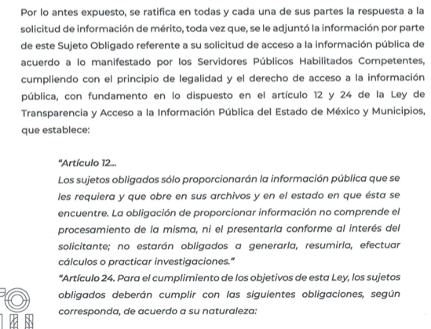

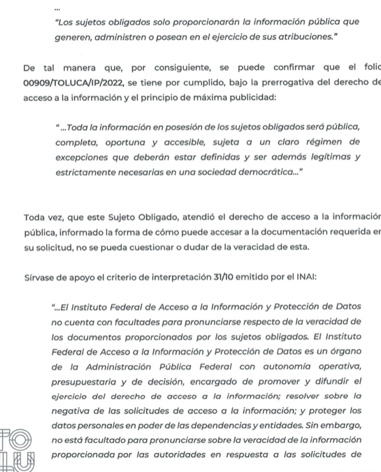

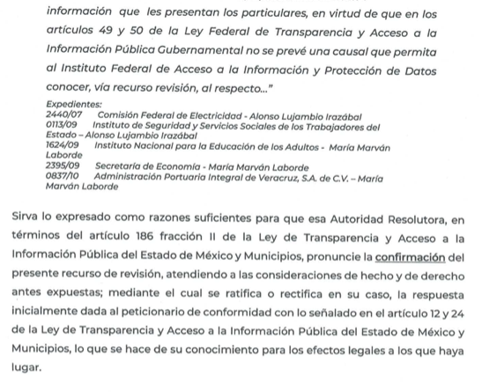
Documento que fue puesto a la vista del RECURRENTE, en fecha treinta de agosto de dos mil veintidós, por su parte el RECURRENTE fue omiso en presentar manifestaciones pruebas o alegatos.
7. Ampliación del plazo. En fecha once de agosto del año dos mil veintidós, con fundamento en el artículo 181, párrafo tercero de la Ley de Transparencia y Acceso a la Información Pública del Estado de México y Municipios, se acordó la ampliación del plazo para su resolución.
Este organismo garante no pasa por alto justificar, que el plazo para emitir la resolución en el presente asunto encuentra justificación en el alto número de recursos de revisión recibidos dentro del primer semestre del año dos mil veintidós, que, en comparación con los recibidos el año pasado dentro del mismo periodo, se ha incrementado aproximadamente un 400%, circunstancia atípica que ha rebasado las capacidades técnicas y humanas del personal encargado de la proyección de las resoluciones a dichos medios de impugnación.

Por ello, es menester precisar que si bien se ha excedido el plazo para resolver el presente medio de impugnación, de conformidad con la ley de la materia, el plazo para emitir la resolución se encuentra justificado en los elementos para medir la razonabilidad de asuntos conforme a los parámetros establecidos por diversos órganos jurisdiccionales federales, aplicables también en procedimientos análogos, como el que nos ocupa.

Así, en términos de lo que establecen los artículos 8.1 y 25 de la Convención Americana sobre Derechos Humanos, los recursos deben ser sencillos y resolverse en el menor tiempo posible, tomando en consideración la dilación total del procedimiento; esto es, en un plazo razonable.

En ese sentido, el legislador fijó los términos procesales en las leyes, de manera general, sin que pudiera prever la variada gama de casos que son resueltos por los órganos jurisdiccionales o cuasi jurisdiccionales, tanto por la complejidad de los hechos, como por el número de casos que conocen.

Por ello, excepcionalmente, si un asunto es resuelto con posterioridad a los plazos señalados por la norma debe analizarse la razonabilidad del tiempo necesario para su resolución, atentos a los siguientes criterios:

- Complejidad del Asunto: La complejidad de la prueba, la pluralidad de sujetos procesales, el tiempo transcurrido, las características y contexto del recurso.

- Actividad Procesal del interesado. Acciones u omisiones del interesado.

- Conducta de la Autoridad: Las Acciones u omisiones realizadas en el procedimiento. Así como si la autoridad actuó con la debida diligencia.

d) La afectación generada en la situación jurídica de la persona involucrada en el proceso: Violación a sus derechos humanos.

De modo que, cuando se trate de un asunto excepcional, por alguna o todas las características mencionadas; o bien, cuando el ingreso de asuntos al órgano jurisdiccional o cuasi jurisdiccional respectivo supere notoriamente al que podría considerarse normal, debe concluirse que es una excluyente de responsabilidad en relación con la actuación del funcionario, como ha acontecido en el caso que nos ocupa.

Argumento que encuentra sustento en la jurisprudencia P./J. 32/92 emitida por el Pleno de la Suprema Corte de Justicia de la Nación de rubro “TÉRMINOS PROCESALES. PARA DETERMINAR SI UN FUNCIONARIO JUDICIAL ACTUÓ INDEBIDAMENTE POR NO RESPETARLOS SE DEBE ATENDER AL PRESUPUESTO QUE CONSIDERÓ EL LEGISLADOR AL FIJARLOS Y LAS CARACTERÍSTICAS DEL CASO.”, visible en la Gaceta del Seminario Judicial de la Federación con el registro digital 205635.

Razones por las cuales cabe concluir que, la resolución al recurso de revisión se solventa hasta esta fecha, debido a que existe una excesiva carga de trabajo en desproporción a la capacidad de los recursos materiales y humanos con que cuenta este Instituto para atender la enorme demanda de usuarios que acuden para que se les garantice su Derecho de acceso a la información Pública y Protección de Datos Personales, aunado a la complejidad de los hechos a los que se refieren, así como al volumen del expediente, la extensión de los escritos y pruebas aportadas y desahogadas por las partes; lo que impide la tramitación de los recursos dentro de los términos legales previamente establecidos por la Ley, por tratarse de causas de fuerza mayor.

Al respecto, también son de considerar los criterios sostenidos por el Cuarto Tribunal Colegiado en Materia Administrativa del Primer Circuito, cuyos rubros y datos de identificación son los siguientes:

“PLAZO RAZONABLE PARA RESOLVER. DIMENSIÓN Y EFECTOS DE ESTE CONCEPTO CUANDO SE ADUCE EXCESIVA CARGA DE TRABAJO.” consultable en el Seminario Judicial de la Federación y su gaceta, con el registro digital 2002351.

“PLAZO RAZONABLE PARA RESOLVER. CONCEPTO Y ELEMENTOS QUE LO INTEGRAN A LA LUZ DEL DERECHO INTERNACIONAL DE LOS DERECHOS HUMANOS.”, visible en el Seminario Judicial de la Federación y su gaceta, con el registro digital 2002350.

Por ello, este organismo garante comprometido con la tutela de los derechos humanos confiados, señala que este exceso del plazo legal para resolver el presente asunto, resulta de carácter excepcional.

8. Alcances a Informe Justificado. En fechas diecinueve y veintiséis de septiembre de dos mil veintidós, el SUJETO OBLIGADO remitió alcances al informe justificado, mediante oficios números 210A4000/UT/RR/0581/2022 y 201010000/0805/2022 de fechas quince de septiembre del año vigente, donde manifiestan lo siguiente:
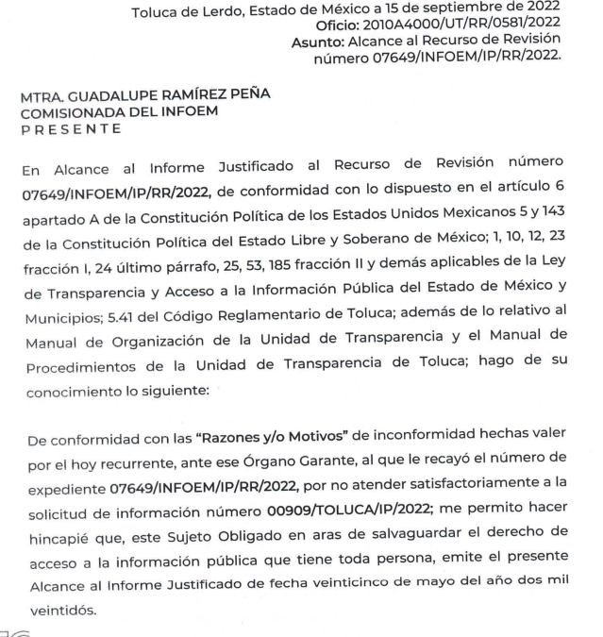

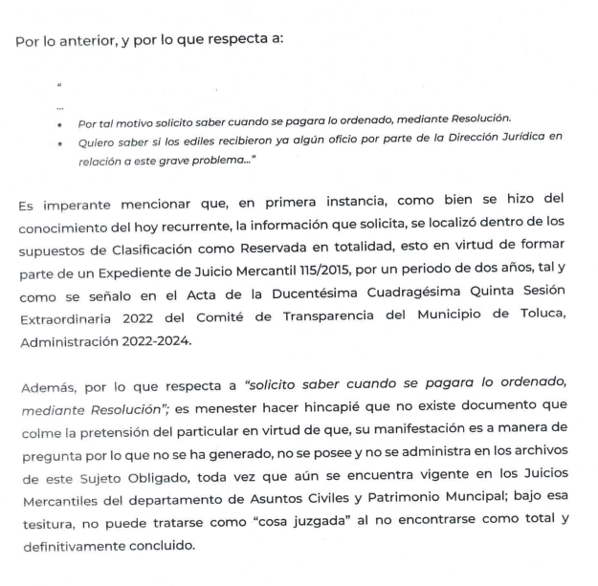

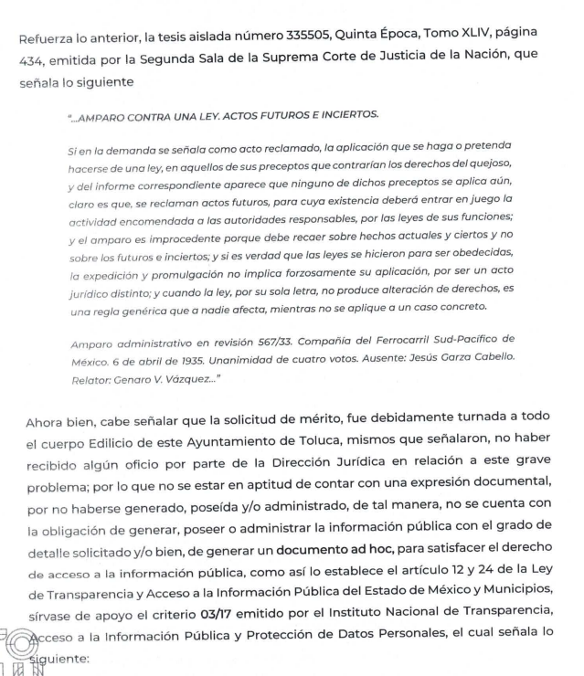

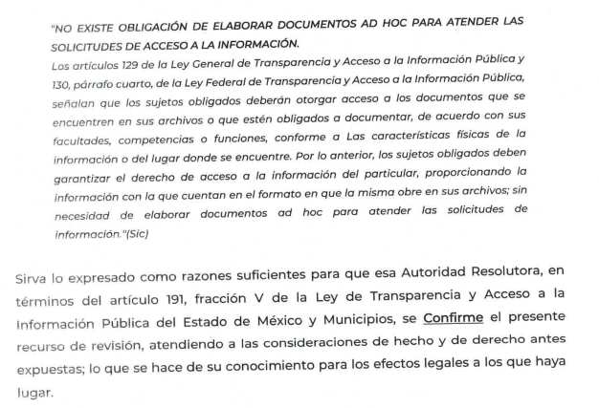

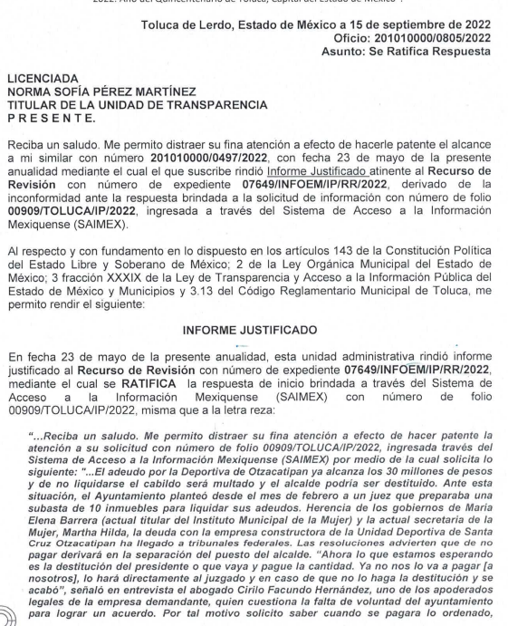

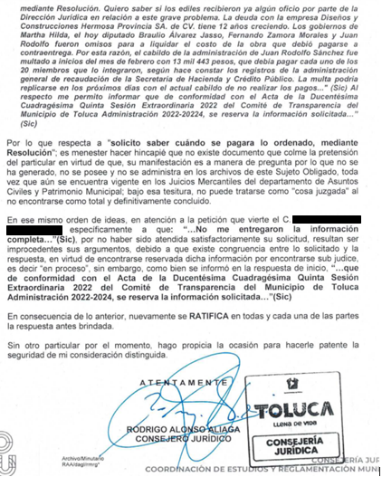

Documentos que fue puesto a la vista del RECURRENTE el veinte y veintiocho de septiembre de dos mil veintidós, sin advertir manifestación alguna por el RECURRENTE.

9. Cierre de instrucción. En fecha cuatro de octubre del año dos mil veintidós, la Comisionada ponente determinó el cierre de instrucción en términos de la fracción VI del artículo 185 de la Ley de Transparencia y Acceso a la Información Pública del Estado de México y Municipios.
En razón de que fue debidamente sustanciado el expediente electrónico y no existe diligencia pendiente de desahogo, se emite la Resolución que conforme a Derecho proceda, de acuerdo con los siguientes:
- C O N S I D E R A N D O S
Primero. Competencia. El Instituto de Transparencia, Acceso a la Información Pública y Protección de Datos Personales del Estado de México y Municipios, es competente para conocer y resolver el presente recurso de revisión interpuesto por el RECURRENTE, conforme a lo dispuesto en los artículos 6, apartado A de la Constitución Política de los Estados Unidos Mexicanos; 5, párrafos trigésimo, trigésimo primero y trigésimo segundo, fracciones IV y V de la Constitución Política del Estado Libre y Soberano de México; 1, 2, fracción II; 13, 29, 36, fracciones I y II; 176, 178, 179, 181 párrafo tercero y 185 de la Ley Transparencia y Acceso a la Información Pública del Estado de México y Municipios; 9, fracciones I y XXIV y 11 del Reglamento Interior del Instituto de Transparencia, Acceso a la Información Pública y Protección de Datos Personales del Estado de México y Municipios.
Segundo. Oportunidad y Procedibilidad del Recurso de Revisión. Previo al estudio del fondo del asunto, se procede a analizar los requisitos de oportunidad y procedibilidad que debe reunir el recurso de revisión interpuesto, previstos en los artículos 178 y 180 de la Ley de Transparencia y Acceso a la Información Pública del Estado de México y Municipios.
El recurso de revisión fue interpuesto dentro del plazo de quince días hábiles, previsto en el artículo 178 de la Ley de Transparencia y Acceso a la Información Pública del Estado de México y Municipios, ya que el SUJETO OBLIGADO proporcionó su respuesta a la solicitud de información el dos de mayo del dos mil veintidós, y el RECURRENTE presentó su recurso de revisión el once de mayo del mismo año, esto es a los seis días hábiles siguientes de aquel en que tuvo conocimiento de la respuesta, evidenciándose que la interposición del recurso se encuentra dentro de los márgenes temporales previstos en el citado precepto legal.
Al mismo tiempo, tras la revisión del formato de interposición del recurso, se concluye en la acreditación plena de todos y cada uno de los elementos formales exigidos por el artículo 180 de la Ley de Transparencia y Acceso a la Información Pública del Estado de México y Municipios, toda vez que fue ingresado a través del SAIMEX.
Asimismo, resulta procedente la interposición del recurso de revisión al rubro anotado, toda vez que se actualiza las hipótesis previstas en el artículo 179, fracción V de la ley de la materia, que a la letra dice:
“Artículo 179. El recurso de revisión es un medio de protección que la Ley otorga a los particulares, para hacer valer su derecho de acceso a la información pública, y procederá en contra de las siguientes causas:
…
V. La entrega de información incompleta;” (Sic)
Tercero. Análisis de las causales de Sobreseimiento. En primera instancia, debe apuntarse que del análisis al recurso de revisión que ahora se resuelve, se tiene que se actualiza la causal de sobreseimiento del recurso de revisión establecido en la fracción III del artículo 192 en relación con el diverso 186 fracción I, ambos de la Ley de Transparencia y Acceso a la Información Pública del Estado de México y Municipios, derivado del contenido del alcance al informe justificado rendido por el SUJETO OBLIGADO.
Para una mejor comprensión del asunto, de las constancias que obran en el expediente electrónico, valoradas anteriormente, destacan por su importancia los antecedentes siguientes:
En la solicitud de información materia del presente recurso, la parte solicitante requirió al Sujeto Obligado lo siguiente:
“El adeudo por la Deportiva de Otzacatipan ya alcanza los 30 millones de pesos y de no liquidarse el cabildo será multado y el alcalde podría ser destituido. Ante esta situación, el Ayuntamiento planteó desde el mes de febrero a un juez que preparaba una subasta de 10 inmuebles para liquidar sus adeudos. Herencia de los gobiernos de María Elena Barrera (actual titular del Instituto Municipal de la Mujer) y la actual secretaria de la Mujer, Martha Hilda, la deuda con la empresa constructora de la Unidad Deportiva de Santa Cruz Otzacatipan ha llegado a tribunales federales. Las resoluciones advierten que de no pagar derivará en la separación del puesto del alcalde. “Ahora lo que estamos esperando es la destitución del presidente o que vaya y pague la cantidad. Ya no nos lo va a pagar [a nosotros], lo hará directamente al juzgado y en caso de que no lo haga la destitución y se acabó”, señaló en entrevista el abogado Cirilo Facundo Hernández, uno de los apoderados legales de la empresa demandante, quien cuestiona la falta de voluntad del ayuntamiento para lograr un acuerdo. Por tal motivo solicito saber cuando se pagara lo ordenado, mediante Resolución. Quiero saber si los ediles recibieron ya algún oficio por parte de la Dirección Jurídica en relación a este grave problema. La deuda con la empresa Diseños y Construcciones Hermosa Provincia SA. de CV. tiene 12 años creciendo. Los gobiernos de Martha Hilda, el hoy diputado Braulio Álvarez Jasso, Fernando Zamora Morales y Juan Rodolfo fueron omisos para a liquidar el costo de la obra que debió pagarse a contraentrega. Por esta razón, el cabildo de la administración de Juan Rodolfo Sánchez fue multado a inicios del mes de febrero con 13 mil 443 pesos, que debía pagar cada uno de los 20 miembros que lo integraron, según hace constar los registros de la administración general de recaudación de la Secretaría de Hacienda y Crédito Público. La multa podría replicarse en los próximos días con el actual cabildo de no realizar los pagos.” (Sic)
En respuesta el SUJETO OBLIGADO, adjunta a su respuesta oficio de fecha dos de mayo de dos mil veintidós, suscrito y signado por la Titular de la Unidad de Transparencia, mediante el cual, da respuesta a la solicitud de información, en los términos siguientes: “… hago de su conocimiento que las Sindicaturas y Regidurías, así como, el Tesorero Municipal y el Consejero Jurídico, servidores públicos habilitados, informaron a la que suscribe que de conformidad con el Acta de la Duocentécima Cuadragésima Quinta sesión extraordinaria 2022 del Comité de Transparencia del Municipio de Toluca administración 2022-2024, se acordó por todos los integrantes del comité, en la clasificación como reservada de la información solicitada, en virtud de qué se trata de información concerniente a un juicio mercantil que se encuentra sub iúdice …”. (sic)
Y adjunta el acta de la Duocentécima Cuadragésima Quinta sesión extraordinaria 2022, del Comité de Transparencia del Municipio de Toluca, administración 2022-2024, del veintiocho de abril del año dos mil veintidós, mediante la cual reservan en su totalidad por un periodo de tres años, la información referente al expediente del juicio mercantil 115/2015, en virtud de emitir respuesta a la solicitud de información número 00909/TOLUCA/IP/2022, presentada por el Servidor Público Habilitado de la Consejería Jurídica, con fundamento en los artículos 104 fracciones I y II, y 113 fracciones I y V de la Ley General de Transparencia y Acceso a la Información Pública; 129 fracciones I y II y 140 fracción X de la Ley de Transparencia y Acceso a la Información Pública del Estado de México y Municipios.

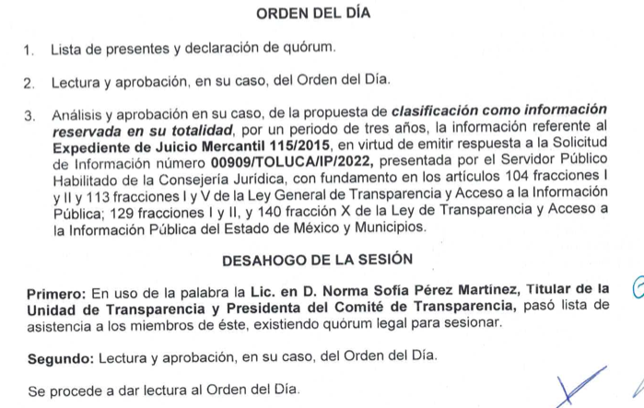

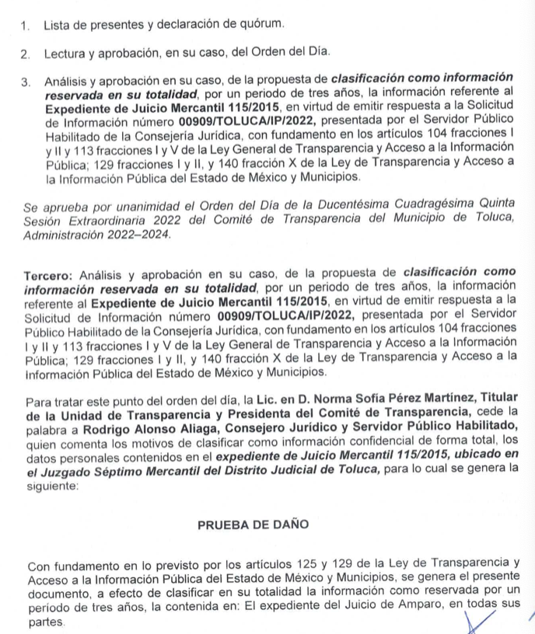

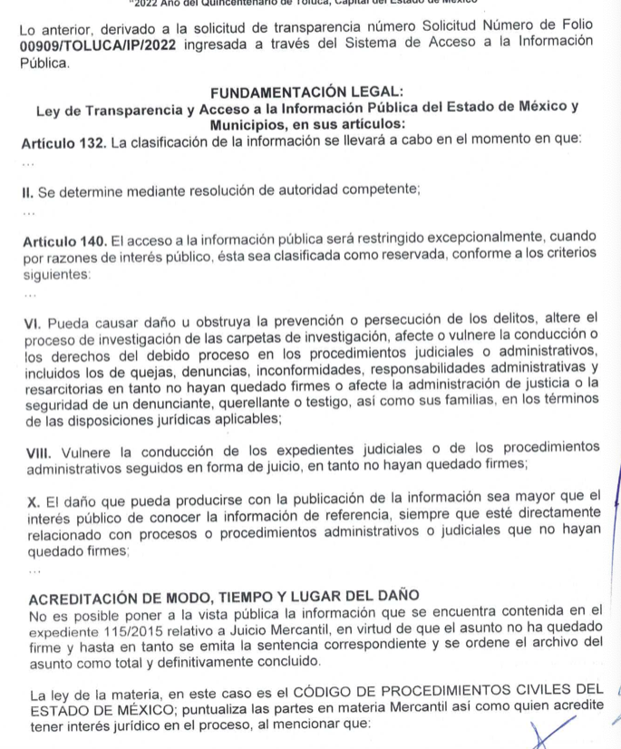

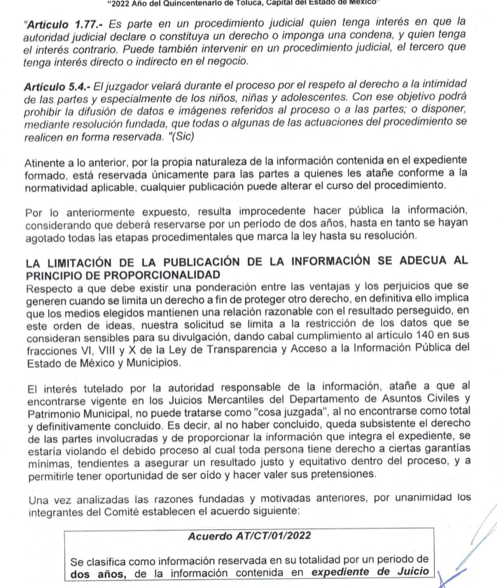
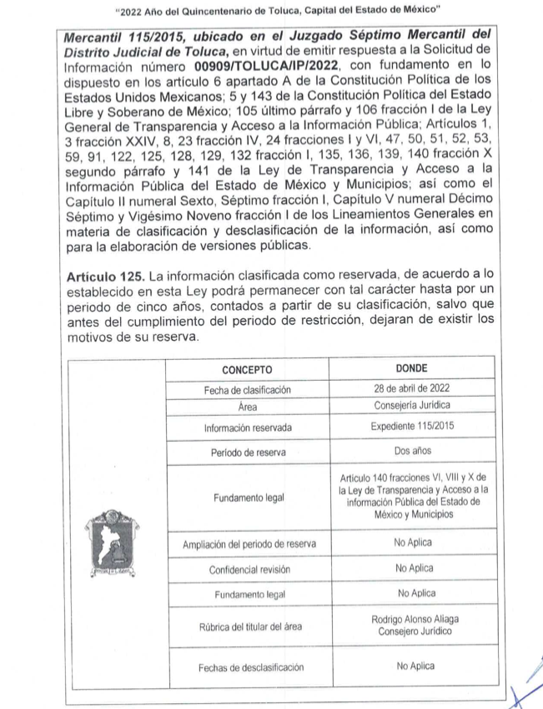
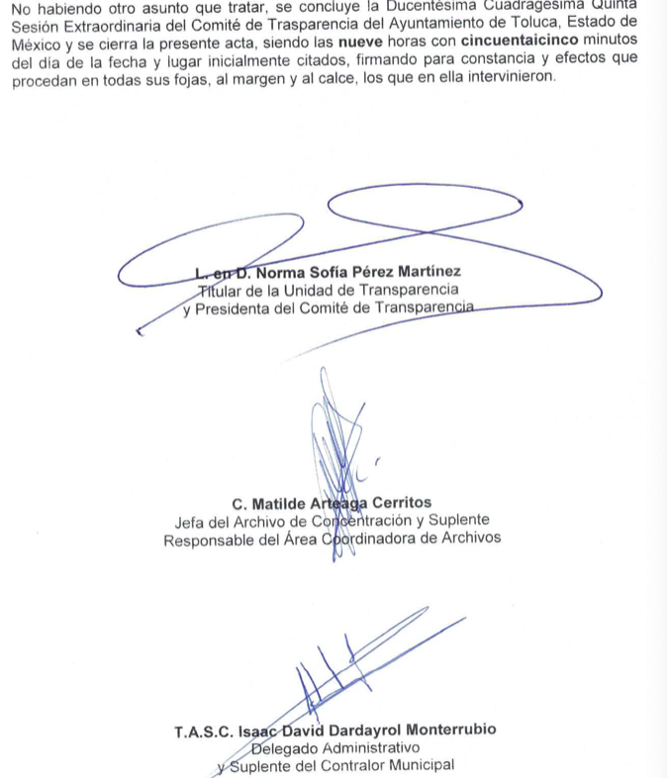

Inconforme con la respuesta del SUJETO OBLIGADO el RECURRENTE interpuso recurso de revisión a través del cual expresó como acto impugnado, en lo medular que: “La respuesta entregada fue incompleta.” (Sic)

El SUJETO OBLIGADO, mediante informe justificado ratifica en todas y cada una de las partes proporcionadas en la respuesta al RECURRENTE.

Sin embargo, en alcances al informe justificado, el SUJETO OBLIGADO emite dos oficios de fecha quince de septiembre del año vigente, en el que manifiesta medularmente lo siguiente:}

Documentos que mediante acuerdo se pusieron a la vista del RECURRENTE, sin advertir algún pronunciamiento.

En este orden de ideas, y una vez analizadas todas y cada una de las actuaciones que obran en el expediente, es necesario considerar lo siguiente:

- En atención a manifestaciones diversas realizadas por el RECURRENTE en la solicitud de información.

Es necesario precisar que en atención a su solicitud de información, el particular manifestó entre otros aspectos que:
“El adeudo por la Deportiva de Otzacatipan ya alcanza los 30 millones de pesos y de no liquidarse el cabildo será multado y el alcalde podría ser destituido. Ante esta situación, el Ayuntamiento planteó desde el mes de febrero a un juez que preparaba una subasta de 10 inmuebles para liquidar sus adeudos. Herencia de los gobiernos de María Elena Barrera (actual titular del Instituto Municipal de la Mujer) y la actual secretaria de la Mujer, Martha Hilda, la deuda con la empresa constructora de la Unidad Deportiva de Santa Cruz Otzacatipan ha llegado a tribunales federales. Las resoluciones advierten que de no pagar derivará en la separación del puesto del alcalde. “Ahora lo que estamos esperando es la destitución del presidente o que vaya y pague la cantidad. Ya no nos lo va a pagar [a nosotros], lo hará directamente al juzgado y en caso de que no lo haga la destitución y se acabó”, señaló en entrevista el abogado Cirilo Facundo Hernández, uno de los apoderados legales de la empresa demandante, quien cuestiona la falta de voluntad del ayuntamiento para lograr un acuerdo. ……. La deuda con la empresa Diseños y Construcciones Hermosa Provincia SA. de CV. tiene 12 años creciendo. Los gobiernos de Martha Hilda, el hoy diputado Braulio Álvarez Jasso, Fernando Zamora Morales y Juan Rodolfo fueron omisos para a liquidar el costo de la obra que debió pagarse a contraentrega. Por esta razón, el cabildo de la administración de Juan Rodolfo Sánchez fue multado a inicios del mes de febrero con 13 mil 443 pesos, que debía pagar cada uno de los 20 miembros que lo integraron, según hace constar los registros de la administración general de recaudación de la Secretaría de Hacienda y Crédito Público. La multa podría replicarse en los próximos días con el actual cabildo de no realizar los pagos...” (Sic)
Como se advierte, el particular planteó diversas cuestiones con la que pretendió dar a conocer los antecedentes que lo llevan a la realización de la solicitud de información, situación que conlleva a precisar que con tales pronunciamientos el particular no pretendió ejercer su derecho de acceso a la información pública; sino informar la problemática presentada, lo que no es factible atenderse vía acceso a la información pública, toda vez, que la atención a dichas manifestaciones no se pueden colmar con documentos que obren en los archivos del SUJETO OBLIGADO.
Por lo anterior, del análisis realizado al expediente electrónico, se advierte que esta parte de la solicitud no constituye un derecho de acceso a la información y por lo tanto no es atendible mediante una solicitud de acceso a la información pública, porque se tratan de manifestaciones vertidas por el particular y declaraciones, situación que conlleva a afirmar que se está en presencia del ejercicio del derecho a la libre expresión.
Lo anterior es así ya que, del análisis realizado a esa parte de la solicitud del Particular se advierte que no requiere obtener documentos generados por el SUJETO OBLIGADO.

Ahora bien respecto a los puntos de la solicitud relativos a:

- Cuando se pagará lo ordenado, mediante Resolución; y
- Si los ediles recibieron ya algún oficio por parte de la Dirección Jurídica en relación a este grave problema.

Como ya ha quedado señalado en los antecedentes, si bien en un primer momento el SUJETO OBLIGADO clasificó la información, también lo es que el particular no pretende el acceso al expediente, tan es así que posteriormente el SUJETO OBLIGADO mediante informe justificado modifica su respuesta y señaló en el alcance que:
“… por lo que respecta a "solicito saber cuando se pagara lo ordenado, mediante Resolución"; es menester hacer hincapié que no existe documento que colme la pretensión del particular en virtud de que, su manifestación es a manera de pregunta por lo que no se ha generado, no se posee y no se administra en los archivos de este Sujeto Obligado, toda vez que aún se encuentra vigente en los Juicios Mercantiles del departamento de Asuntos Civiles y Patrimonio Municipal; bajo esa tesitura, no puede tratarse como "cosa juzgada" al no encontrarse como total y definitivamente concluido. …
Ahora bien, cabe señalar que la solicitud de mérito, fue debidamente turnada a todo el cuerpo Edilicio de este Ayuntamiento de Toluca, mismos que señalaron, no haber recibido algún oficio por parte de la Dirección Jurídica en relación a este grave problema; por lo que no se estar en aptitud de contar con una expresión documental, por no haberse generado, poseída y/o administrado, de tal manera, no se cuenta con la obligación de generar, poseer o administrar la información pública con el grado de detalle solicitado y/o bien, de generar un documento ad hoc, para satisfacer el derecho de acceso a la información pública, como así lo establece el artículo 12 y 24 de la Ley de Transparencia y Acceso a la Información Pública del Estado de México y Municipios…” (Sic)
Por otra parte, es pertinente señalar que la respuesta que fue brindada en el alance al informe justificado, fue realizada por el Servidor Público Habilitado competente de la Dirección Jurídica, quien mediante oficio número 201020000/805/2022, hizo el siguiente señalamiento:
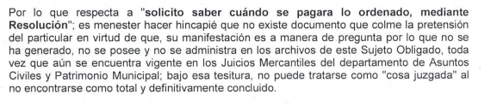
Encontrándose facultado, para proporcionar la información de referencia, en atención al artículo 3.39 del Código Reglamentario del Ayuntamiento de Toluca, al señalar que cuenta con facultades para representar legalmente y asesorar jurídicamente al SUJETO OBLIGADO, en los procedimientos que lleve a cabo.
Ahora bien, respecto al formato de entrega de información, se advierte que en efecto no fue atendido en la respuesta inicial, no obstante lo anterior, durante la sustanciación del Medio de Impugnación, el SUJETO OBLIGADO, en el alcance a informe justificado envía respuesta a los puntos planteados por el RECURRENTE.
Por lo antes señalado, al precisar que toda vez que aún se encuentran vigente en los Juicios Mercantiles del Departamento de Asuntos Civiles y Patrimonio Municipal, no se conoce la fecha de cuando se pagará lo ordenado, y que en atención a si los ediles recibieron ya algún oficio por parte de la Dirección Jurídica y que la solicitud de mérito, fue debidamente turnada a todo el cuerpo Edilicio de este Ayuntamiento de Toluca, mismos que señalaron, no haber recibido algún oficio por parte de la Dirección Jurídica en relación a ese grave problema, dando respuesta con ello a las interrogantes planteadas.
Por consiguiente, toda vez que no posee, administra ni genera la información requerida por el particular, constituye un hecho negativo.
Encontrándonos ante un hecho negativo, destacando entonces que el Pleno de este Organismo Garante, ha sostenido que ante la presencia de un hecho negativo, resultaría innecesaria una declaratoria de inexistencia en términos de los artículos 19, 169 y 170 de la Ley de Transparencia y Acceso a la Información Pública del Estado de México y Municipios, y ante una hecho negativo resulta aplicable la siguiente tesis:
HECHOS NEGATIVOS, NO SON SUSCEPTIBLES DE DEMOSTRACIÓN.
Tratándose de un hecho negativo, el Juez no tiene por que invocar prueba alguna de la que se desprenda, ya que es bien sabido que esta clase de hechos no son susceptibles de demostración.
Amparo en revisión 2022/61. José García Florín (Menor). 9 de octubre de 1961. Cinco votos. Ponente: José Rivera Pérez Campos.”
Además, y de conformidad con lo establecido en el artículo 12 de la Ley de Transparencia y Acceso a la Información Pública del Estado de México y Municipios, anteriormente invocado el SUJETO OBLIGADO sólo proporcionará la información que obra en sus archivos, lo que a contrario sensu significa que no se está obligado a proporcionar lo que no obre en sus archivos; por ende, las razones o motivos de inconformidad al respecto devienen infundados.
Aunado a lo anterior, este Pleno considera necesario dejar claro que, al haber existido un pronunciamiento por parte del SUJETO OBLIGADO, a fin de dar respuesta a la solicitud planteada, este no está facultado para manifestarse sobre la veracidad de la información proporcionada, pues no existe precepto legal alguno en la Ley de la Materia que permita que, vía recurso de revisión, se pronuncie al respecto. Sirve de apoyo a lo anterior por analogía el criterio 31-10 emitido por el entonces Instituto Federal de Acceso a la Información y Protección de Datos, que a la letra dice:
“El Instituto Federal de Acceso a la Información y Protección de Datos no cuenta con facultades para pronunciarse respecto de la veracidad de los documentos proporcionados por los sujetos obligados. El Instituto Federal de Acceso a la Información y Protección de Datos es un órgano de la Administración Pública Federal con autonomía operativa, presupuestaria y de decisión, encargado de promover y difundir el ejercicio del derecho de acceso a la información; resolver sobre la negativa de las solicitudes de acceso a la información; y proteger los datos personales en poder de las dependencias y entidades. Sin embargo, no está facultado para pronunciarse sobre la veracidad de la información proporcionada por las autoridades en respuesta a las solicitudes de información que les presentan los particulares, en virtud de que en los artículos 49 y 50 de la Ley Federal de Transparencia y Acceso a la Información Pública Gubernamental no se prevé una causal que permita al Instituto Federal de Acceso a la Información y Protección de Datos conocer, vía recurso revisión, al respecto.”

En consecuencia, de todo lo anterior, se actualiza la causal de sobreseimiento prevista en la fracción III del artículo 192 de la Ley de Transparencia y Acceso a la Información Pública del Estado de México y Municipios, que dispone lo siguiente:

“Artículo 192. El recurso será sobreseído en todo o en parte cuando una vez admitido, se actualicen alguno de los siguientes supuestos:
…
III. El sujeto obligado responsable del acto lo modifique o revoque de tal manera que el recurso de revisión quede sin materia…”. (Sic)

De lo establecido en el precepto legal citado se advierte que el sobreseimiento del recurso de revisión procede en los siguientes casos:
a) Cuando el Sujeto Obligado modifique el acto impugnado.
b) Cuando el Sujeto Obligado revoque el acto impugnado.
Quedando en ambos casos el acto combatido sin materia o sin efectos.
Como se observa de lo anterior, un acto impugnado es modificado en aquellos casos en los que el SUJETO OBLIGADO después de haber otorgado una respuesta, emite una diversa de manera posterior y en esta subsana las deficiencias que hubiera tenido, quedando satisfecho el derecho subjetivo accionado por el RECURRENTE.
Por lo que hace a la revocación, esta se actualiza cuando el SUJETO OBLIGADO deja sin efectos la primera respuesta y en su lugar emite otra con las características y cualidades suficientes para dejar satisfecho el ejercicio del derecho al acceso a la información pública.
En ese tenor, un acto impugnado queda sin efectos, cuando aun existiendo jurídicamente (esto es, que no se ha modificado, ni revocado) ya no genera ninguna consecuencia legal.
En tanto, en el presente caso queda sin materia, toda vez que con el documento remitido vía Informe Justificado, el SUJETO OBLIGADO modificó la respuesta al remitir respuesta de los puntos planteados.
Tomando en consideración dicha circunstancia, así como el hecho de que la información proporcionada por el SUJETO OBLIGADO fue puesta a la vista de la parte RECURRENTE con la finalidad de que manifestara lo que a su derecho conviniera, sin que obre constancia en el expediente electrónico de que dicho derecho se hiciera valer, debe entenderse que ha quedado satisfecha la solicitud planteada, quedando sin materia el presente recurso de revisión, consecuentemente se actualiza la causal prevista en la fracción III del artículo 192 de la Ley de la Materia vigente en la Entidad, antes transcrita.
En resumen, el SUJETO OBLIGADO dio respuesta correcta a la solicitud de acceso a la información pública del RECURRENTE; aunque ello haya sido de manera posterior; dejando con ello sin materia el presente recurso de revisión, actualizándose entonces la causal prevista en la fracción III del artículo 192 de la Ley de la Materia vigente en la Entidad, antes transcrita.
Siendo el sobreseimiento un acto que da por terminado el procedimiento administrativo de impugnación sin resolver el fondo de la cuestión planteada, por presentarse causas que impiden a la autoridad referirse a lo sustancial de lo planteado por el RECURRENTE, los efectos del sobreseimiento son los dar por concluido el recurso administrativo sin entrar al estudio de fondo del asunto de que se trate; lo anterior con apoyo en el criterio del Poder Judicial de la Federación con rubro:
“SOBRESEIMIENTO, NO PERMITE ENTRAR AL ESTUDIO DE LAS CUESTIONES DE FONDO
Localización: 213609. II.2o.183 K. Tribunales Colegiados de Circuito. Octava Época. Semanario Judicial de la Federación. Tomo XIII, Febrero de 1994, Pág. 420
Cuerpo de tesis: No causa agravio la sentencia que no se ocupa de los razonamientos tendientes a demostrar la inconstitucionalidad de los actos reclamados de las autoridades responsables, que constituyen el problema de fondo, si se decreta el sobreseimiento del juicio.” (Sic)

Cabe destacar que la decisión de este Organismo colegiado de sobreseer el recurso de revisión no implica una limitación o negación a la justicia, según lo ha establecido el Poder Judicial Federal, en el criterio que es aplicable por analogía, con rubro:
“DESECHAMIENTO O SOBRESEIMIENTO EN EL JUICIO DE AMPARO. NO IMPLICA DENEGACIÓN DE JUSTICIA NI GENERA INSEGURIDAD JURÍDICA”
Cuerpo de la tesis: Cuando se desecha una demanda de amparo o se sobresee en el juicio, ello no implica denegar justicia ni genera inseguridad jurídica, ya que la obligación de los tribunales no es tramitar y resolver en el fondo todos los asuntos sometidos a su consideración en forma favorable a los intereses del solicitante, sino que se circunscribe a la posibilidad que tiene cualquier individuo de acudir ante los órganos jurisdiccionales, con su promoción (demanda), a la cual debe darse el trámite acorde a las formalidades rectoras del procedimiento respectivo, dentro de las cuales el legislador previó las causales de improcedencia y sobreseimiento. Así, cuando el juzgador o tribunal de amparo se funda en una de ellas para desechar o sobreseer en un juicio, imparte justicia, puesto que el acceso a ella no se ve menoscabado, sino que es efectivo, ni se deja en estado de indefensión al promovente, no obstante sea desfavorable, al no poder negar que se da respuesta a la petición de amparo, con independencia de que no comparta el sentido de la resolución, dado que de esa forma quien imparte justicia se pronuncia sobre la acción, diciendo así el derecho y permitiendo que impere el orden jurídico.” (Sic)

Así, con fundamento en lo prescrito en los artículos 5 párrafos trigésimo, trigésimo primero y trigésimo segundo de la Constitución Política del Estado Libre y Soberano de México; 2, fracción II; 29, 36 fracciones I y II; 176, 178, 181, 185 y 186 fracción II de la Ley de Transparencia y Acceso a la Información Pública del Estado de México y Municipios, este Pleno:
III. R E S U E L V E
PRIMERO. Se SOBRESEE el recurso de revisión número 07649/INFOEM/IP/RR/2022, porque al modificar la respuesta se actualizó la causal prevista en el artículo 192, fracción III, de la Ley de Transparencia y Acceso a la Información Pública del Estado de México y Municipios, quedando sin materia en términos del considerando Tercero de la presente Resolución.

SEGUNDO. Notifíquese vía SAIMEX, a la Titular de la Unidad de Transparencia del SUJETO OBLIGADO la presente resolución, para su conocimiento.

TERCERO. Notifíquese a través del SAIMEX, al RECURRENTE la presente resolución; así como, que de conformidad con lo establecido en el artículo 196 de la Ley de Transparencia y Acceso a la Información Pública del Estado de México y Municipios, podrá impugnarla en la vía Juicio de Amparo en los términos de las leyes aplicables.
ASÍ LO RESUELVE, POR UNANIMIDAD DE VOTOS, EL PLENO DEL INSTITUTO DE TRANSPARENCIA, ACCESO A LA INFORMACIÓN PÚBLICA Y PROTECCIÓN DE DATOS PERSONALES DEL ESTADO DE MÉXICO Y MUNICIPIOS, CONFORMADO POR LOS COMISIONADOS JOSÉ MARTÍNEZ VILCHIS, MARÍA DEL ROSARIO MEJÍA AYALA, SHARON CRISTINA MORALES MARTÍNEZ, LUIS GUSTAVO PARRA NORIEGA Y GUADALUPE RAMÍREZ PEÑA; EN LA TRIGÉSIMA SEXTA SESIÓN ORDINARIA CELEBRADA EL CINCO DE OCTUBRE DEL DOS MIL VEINTIDÓS, ANTE EL SECRETARIO TÉCNICO DEL PLENO ALEXIS TAPIA RAMÍREZ.

